中国药科大学专硕培养基地简介：江苏康缘药业股份有限公司

一、培养基地概况
1.公司情况
江苏康缘药业股份有限公司是一家集中药研发、生产、销售为一体的大型中药企业，国家重点高新技术企业、国家技术创新示范企业、国家知识产权示范企业、国内A股上市公司，连续多年位列“中国中药研发实力排行榜”首位。是我国中药行业拥有新药证书、有效发明专利数及承担国家级重大科研项目最多的企业，也是开展现代中药国际化研究最为深入的企业之一，现已发展成为中药现代化、国际化、智能化的龙头企业。
2.与学校联合培养情况
截止目前，与余伯阳等多位校内导师联合培养了共计41名研究生，目前已毕业36名，在读5名。

二、校外合作指导教师简介
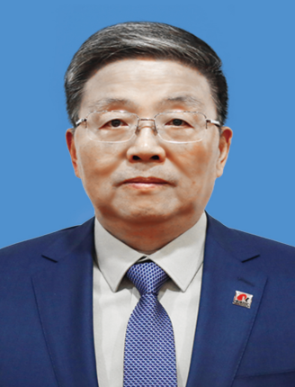
肖伟：中国工程院院士、中药制药学专家，在中药新药创制和制药工程技术领域潜心研究30余年，为我国中药产业技术创新做出重大成就和贡献。担任“973”首席科学家，承担重大新药创制等项目13项；第一发明人获发明专利213件，其中国际专利31件；第一/通讯作者发表论文266篇，其中SCI 65篇；主编专著2部；主持制订《中国药典》标准9个。第一完成人获国家技术发明二等奖1项、国家科技进步二等奖1项、省部级科技进步一等奖5项，获何梁何利基金科学与技术创新奖、全国创新争先奖、光华工程科技奖、全国优秀科技工作者、中国药学发展奖、江苏制造突出贡献奖。截止目前，与余伯阳等多位校内导师联合培养了共计8名研究生，其中已毕业6名、在读2名。

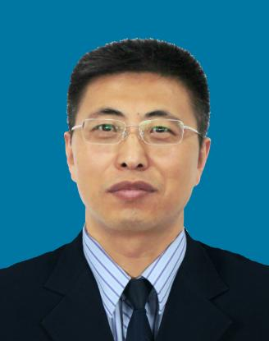
王振中：我国中药新药创制和制药工程技术领域的领军人物，构建“药材规范化种植-处方基础研究-工艺设计优化和质量标准制订-药效学、安全性评价-临床研究-上市后再评价”完整的中药规范化研发技术链，主持和参与研发各类新药20余个，获得新药证书10余个。建立中成药制造全流程的标准化技术体系，系统化制定中成药智能制造技术标准，获授权发明专利131件，其中国外8件；发表学术论文150余篇，其中SCI收录29篇。获得国家科技进步二等奖2项、省部级科技一等奖7项，国务院特殊津贴专家、国家百千万人才、全国五一劳动奖章、省“333工程”中青年领军人才。截止目前，与余伯阳等十几位校内导师联合培养了共计25名研究生，其中已毕业22名、在读3名。

三、基地运行主要举措
1.制度
康缘药业研究院拥有完善的研究生管理机制，对研究生的日常科研工作、实习及课题研究都有明确的规定，并成立了由组长、顾问、管理小组成员、秘书及研究生组负责人组成的研究生指导小组，通过小组会议讨论确定研究生的课题方向；管理小组成员（组长及带教老师）负责课题方案的制定、学生实验技能的规范培养、专利及论文的发表和月度进展检查；顾问负责指导及检查研究生的课题，审核研究生毕业论文及答辩材料；秘书负责日常考勤及生活管理工作，确保研究生得到高质量培养并顺利毕业。
2.科研条件
公司拥有系统完善的从创新中药发现—研发—上市后再评价的全流程研发平台，实验面积达30000m²，拥有各类实验设备500余台/套，包括提取、精制、质控、制剂及药理药筛研究等设备，仪器设备原值约1.8亿元。此外，公司设有连云港研究院以及南京、北京、上海等多处分院，根据研究生实践内容的需要，能够科学合理安排，充分满足实践要求。
3.生活保障
免费提供住宿及一日三餐，住宿环境优良，空调、热水器及洗衣机设施齐全，不仅配有宿管阿姨保障住宿环境的安全与卫生，还安排了专职班车进行上下班接送。以实际出勤及月底考核完成率为准，按月发放补助，并且每年底为优秀研究生按等级颁发奖金。
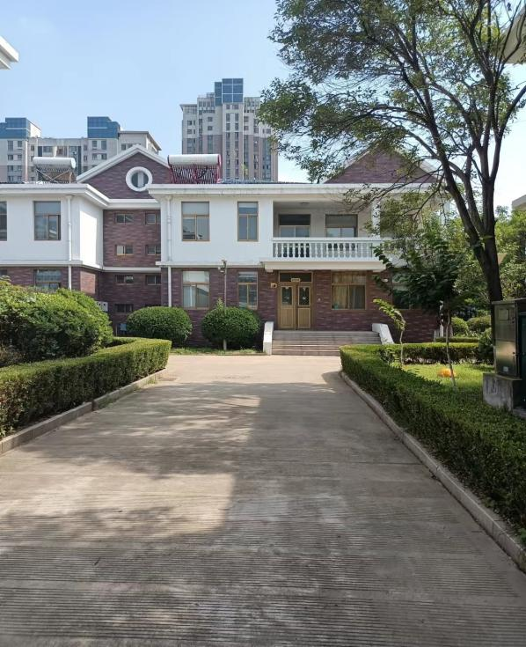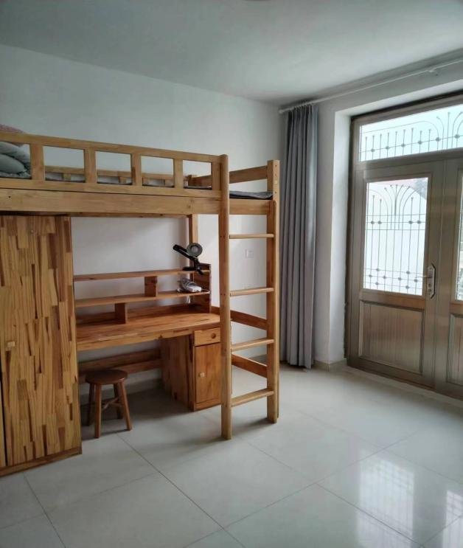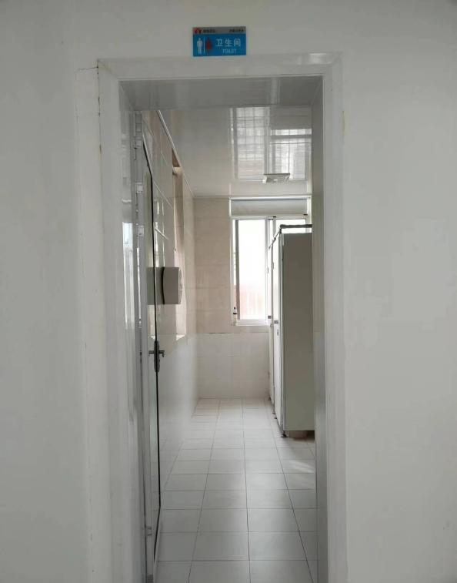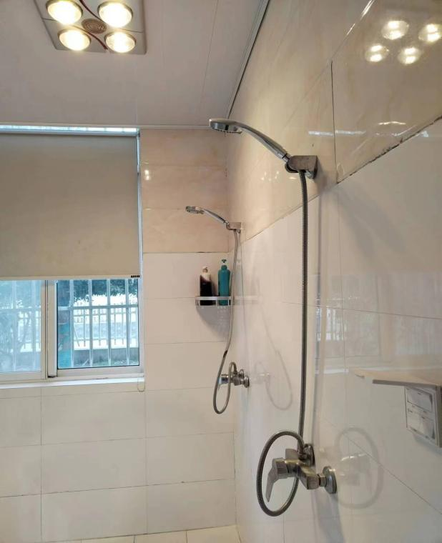

四、2023年招生类别及专业
类别 | 方向
105600中药学 | 01中药质量评价与资源开发
 | 03中药活性物质研究与产品开发

联络人：崔运启-18761395327/陈露瑶-13305135520

